文件管理系统模拟项目设计方案

- 项目概述
① 模拟操作系统的文件管理；
② 在内存中开辟100*4大小的数组空间模拟磁盘；
③ 本程序采用索引方式管理存储空间，采用位图的形式管理空闲空间；
④ 本程序使用多级目录结构管理文件目录，不限级数，FCB记录文件名、物理索引首地址、文件长度；
⑤ 按ESC键退出程序后，本程序会在您计算机的C盘创建2052134文件夹（2052134是我的学号），即本程序会在您计算机的C:\\2052134目录下同步记录模拟文件系统中的内容，在重新运行程序时，上次运行时文件系统中的内容会恢复到内存中。
⑥ 本程序的模拟行为主要类似于Windows操作系统中的文件管理方式，根目录即为C:\\2052134，这和您计算机中的目录保持一致，且您无权访问根目录。此外，类似于Windows操作系统分盘的方式，本程序模拟文件系统时会将磁盘分为X盘、Y盘、Z盘，您没有增加或删除系统盘的权限。

备注：
- 内存中模拟磁盘的100*4的数组空间较小，主要是为了方便模拟磁盘空间不足的情况；
- 运行提交的exe可执行程序之前请务必阅读《ReadMe!!!重要的文件写三遍!!!》这个说明文件；
- 若想要结束模拟程序，按ESC键。
- 首次运行程序时，可能需要等待一会儿，进行初始化之后才能显示出界面，不过等待时间应该不会超过30秒。

- 开发环境
Windows 10
Visual Studio 2019
C++ 编程语言

- 程序实现说明与特别注意事项
- 多级目录实现说明：
本程序使用二叉树数据结构来实现多级目录结构，同级目录链接于右子树，子目录链接于左子树。例如，如下的目录结构：
|2052134
----|X
----|----|1.txt
----|----|2.txt
----|Y
----|Z
在本程序使用的二叉树数据结构中的存储方式如下：
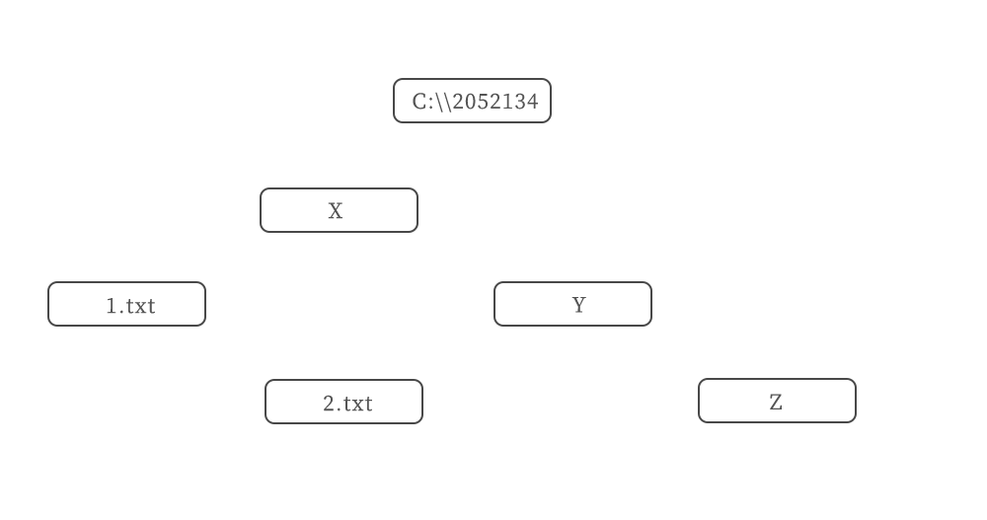
FCB记录文件名、物理索引首地址、文件长度，此外，从程序实现将模拟文件系统中的内容同步到您计算机的磁盘并在下次执行程序时将上次的内容恢复到内存中这一功能的角度来讲，基于二叉树数据结构，程序需要额外记录每个文件或文件夹在您计算机磁盘中的绝对路径、该文件或文件夹的父节点在您计算机磁盘中的绝对路径以及该文件或文件夹相对于父节点是同级关系（链接于右子树，记录为1），还是父子关系（链接于左子树，记录为0）。将模拟文件系统中的内容存在您计算机的磁盘时，按照前序遍历二叉树的顺序写文件，即您计算机中的“C:\\2052134\\目录文件.txt”，这样能保证在下次运行此模拟程序恢复上次文件系统中的目录结构时，按照从前到后读文件的顺序时，需要插入一个子节点时，其父节点已经必然被建立。
例如：1.txt在目录文件中实际对应的记录信息是：
1.txt 0 2 C:\\2052134\\X\1.txt C:\\2052134\\X 0
从左到右依次代表的信息为：文件名（1.txt）、在模拟物理快中的索引首地址（0）、此文件的长度（2）、此文件在您计算机中的绝对路径（C:\\2052134\\X\1.txt）、此文件的上级目录，即X盘在您计算机中的绝对路径（C:\\2052134\\X），此文件是X盘的子文件

- 索引方式管理存储空间：
在内存中开辟100*4的二维数组，具体含义是：100个物理存储块，在程序模拟时，不会在这个数组中直接记录文件中实际写的内容，而是统一采用数字（-2）来表示该物理块中存的内容是文件内容，当您需要打开某个文件查看其中内容时，本程序是依据目录文件中记录的绝对路径信息访问您计算机磁盘中的文件，将其中内容读入内存。此外，数字（-1）代表该物理块为空，没有记录任何信息，若出现0-99的数字则表明该数字是一个索引值。
二维数组中的内容会同步到您计算机“C:\\2052134\\磁盘文件.txt”中，下次运行程序时本程序会依据磁盘文件中的内容恢复该二维数组。

- 位图方式管理空闲空间：
采用大小为100的一维数组实现，0代表该物理块为空，1代表该物理块已经被占用。位图数组中的内容会同步到您计算机“C:\\2052134\\位图文件.txt”中，下次运行程序时本程序会依据位图文件中的内容恢复该位图数组。

- 特别注意事项:
- 程序控制台设置：使用旧版控制台（否则图形界面显示错误），取消“快速编辑模式”和“插入模式”，否则无法使用鼠标操作,将输入法切换至英文，否则中文输入法会干扰图像界面显示。
- 输入说明：当您在本模拟程序中打开一个文件试图在其中输入一些字符时，本程序出于实现方便的角度考虑，只能允许您输入一行文字，进行简单的核心功能验证即可。敲击回车即表明您结束输入，，此时您才可以点击其他按钮进行操作。在您打开文件进行输入而没有敲击回车键时，本程序认为您正处于文件编辑状态，不会允许您点击界面上的其他按钮进行其他操作，包括按ESC键退出程序。
- 若想要结束模拟程序，按ESC键。
- 您在建立文件或文件夹时的命名必须符合Windows命名规范，且同一目录下不可以出现同名文件或文件夹，否则本程序会提示命名不合法，直到您输入符合规范的命名。
- 本程序默认建立txt文件，所以如果您希望建立 1.txt 文件，只需要输入字符 1 即可，不需要输入文件后缀，输入文件后缀反而会被程序判定为命名不合法。
- 本程序只要求同一目录下文件名不重复即可，不同目录下可以有重名文件，此外，本程序不认为文件夹和文件重名，例如：文件test.txt和文件夹test可以在同一目录下存在。

- 模拟程序界面说明:
- 程序首页：此时只有X盘、Y盘、Z盘三个按钮点上去是有效的，点击之后您会进入到对应的系统盘
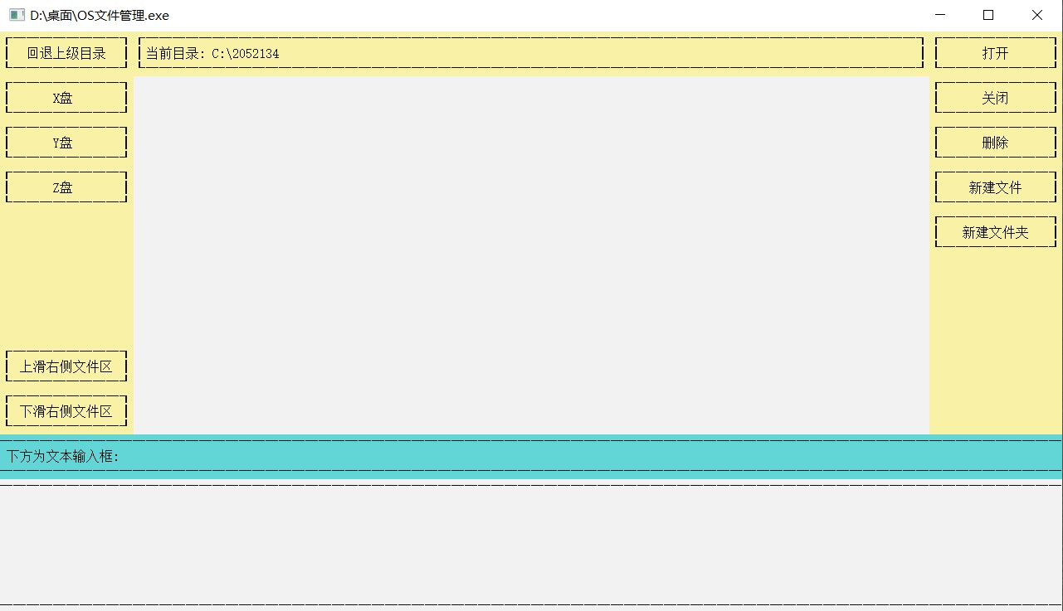
2.进入之后您可以看到顶部“当前目录”这一项在随之变化，此时您可以看到该目录下的文件（文件名、文件长度），如果您是第一次运行程序，需要新建文件或文件夹后才会有对应的内容。
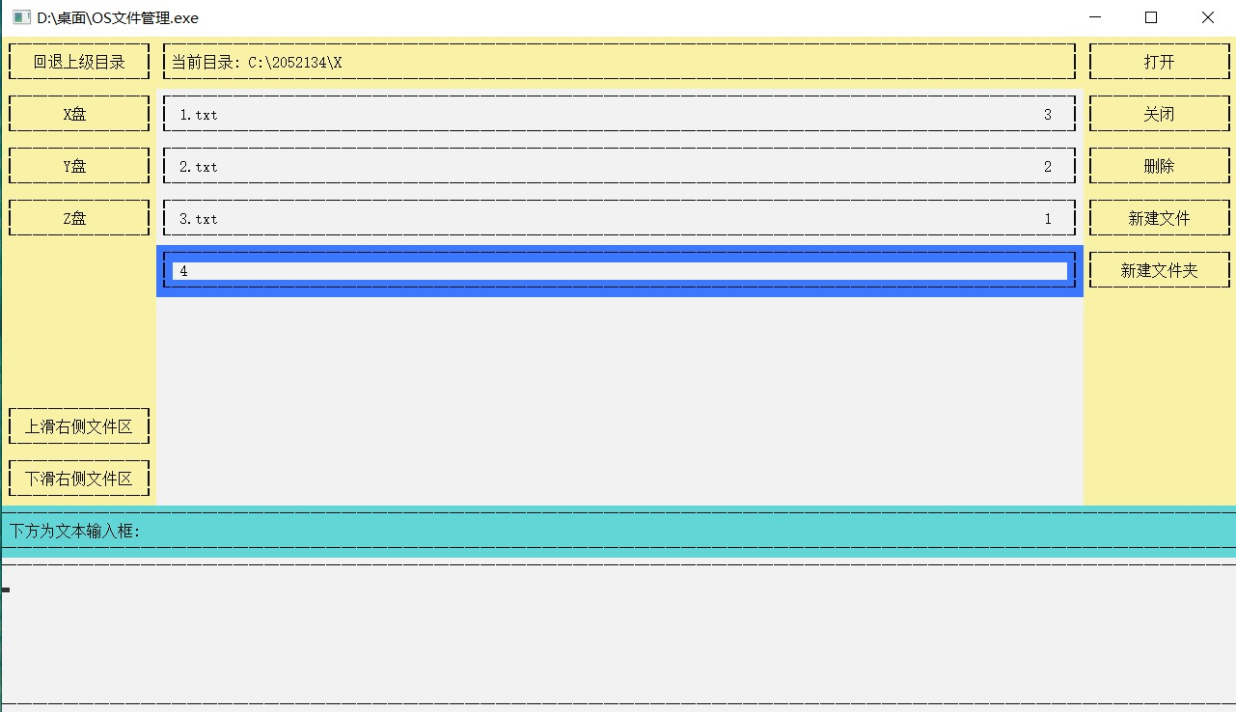
3.只要当您选中一个文件或文件夹时（蓝色高亮显示表明该文件或文件夹被选中），“打开”和“删除”按钮点击时才会有效

- 当文件或文件夹数量较多时，您可以通过点击“上滑右侧文件区”或“下滑右侧文件区”来查看内容
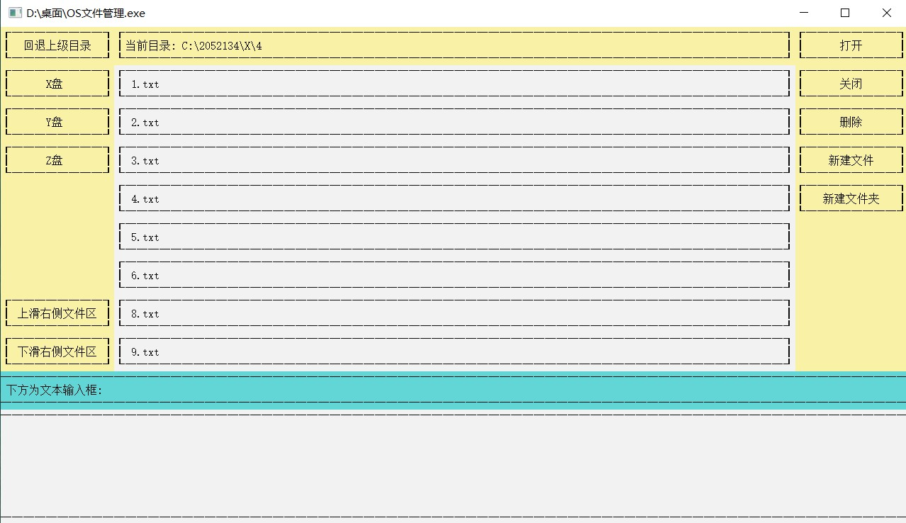

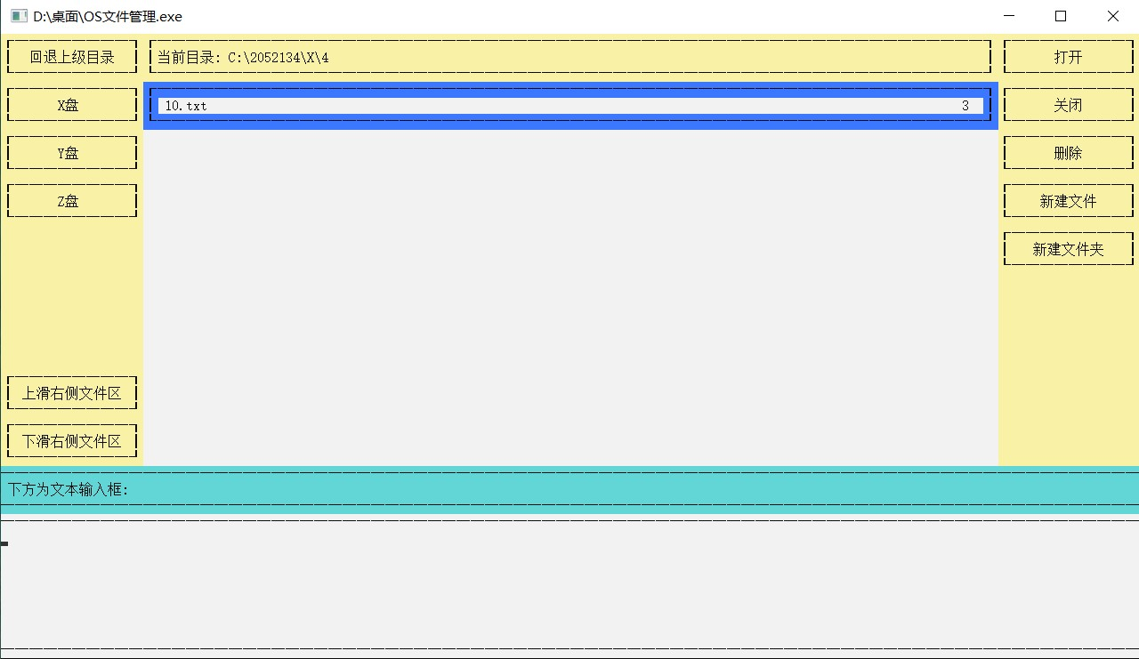

- 当您删除一个文件后，界面会自动调整（如：您删除上图中的10.txt后界面会自动翻页）
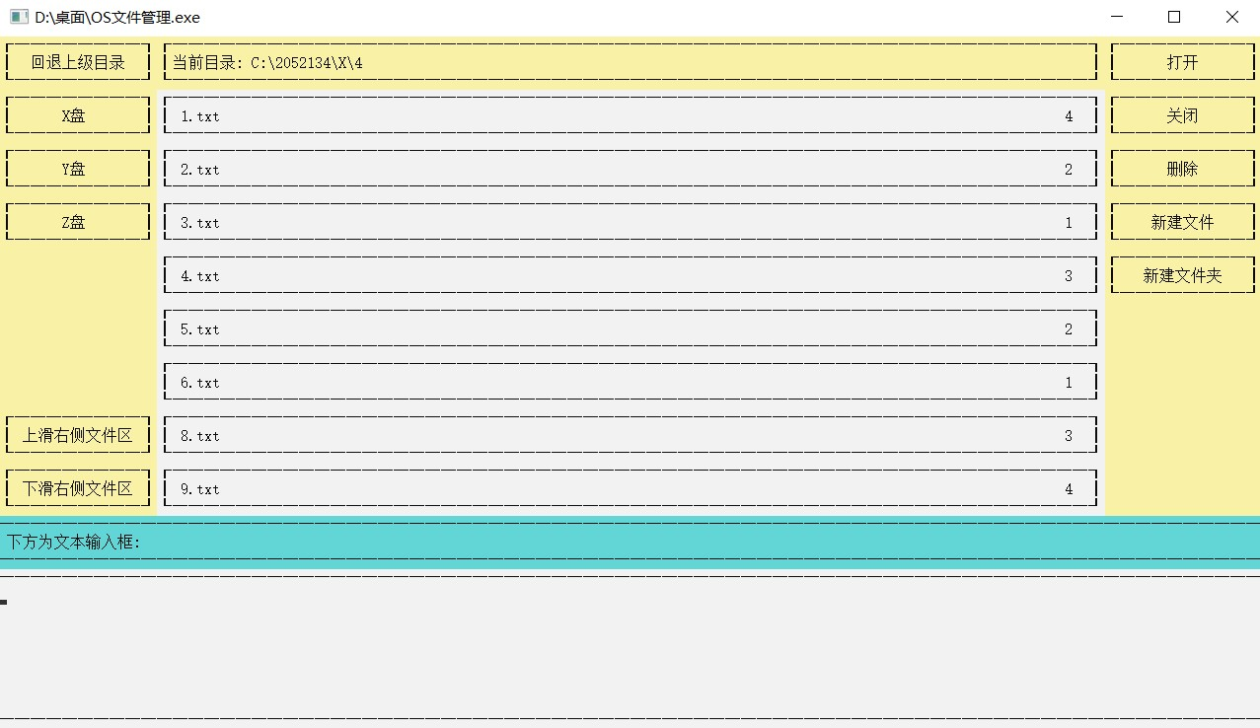

- 当您选中一个文件夹打开后，会显示文件夹中的子文件，当您选中一个文件打开后，文本输入框会先显示文件已有的内容，之后您可以自行输入一行字符，按回车键表明输入结束，或者不需要输入直接按回车键，此后点击“关闭”按钮，文件中的内容会自动保存。

输入时：
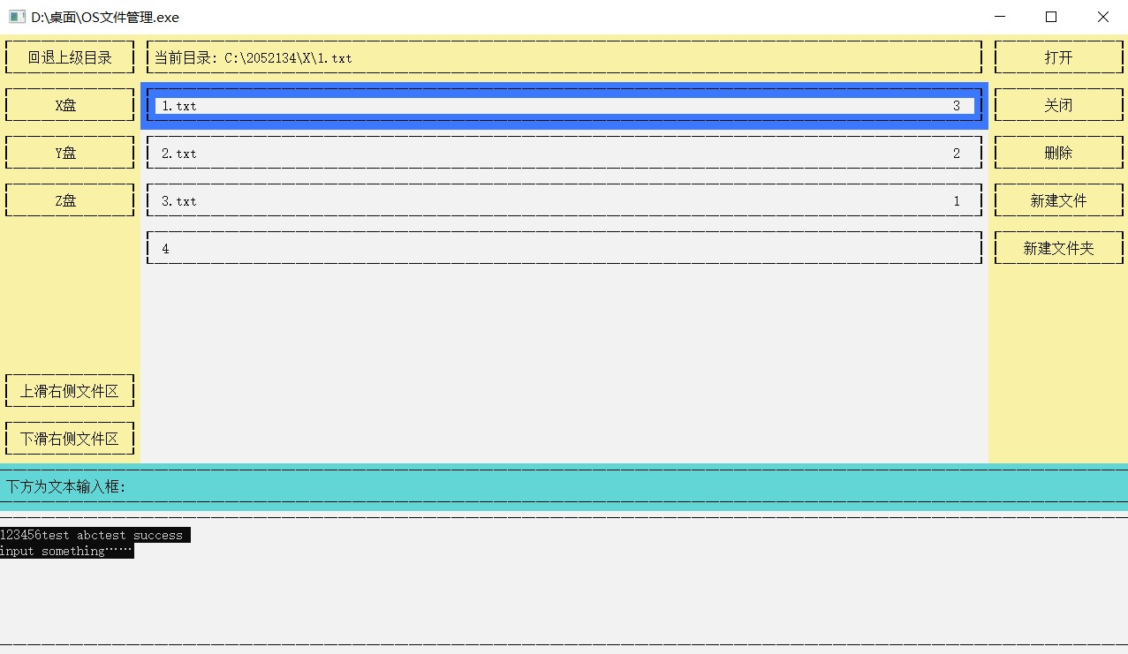

输入后再次打开：
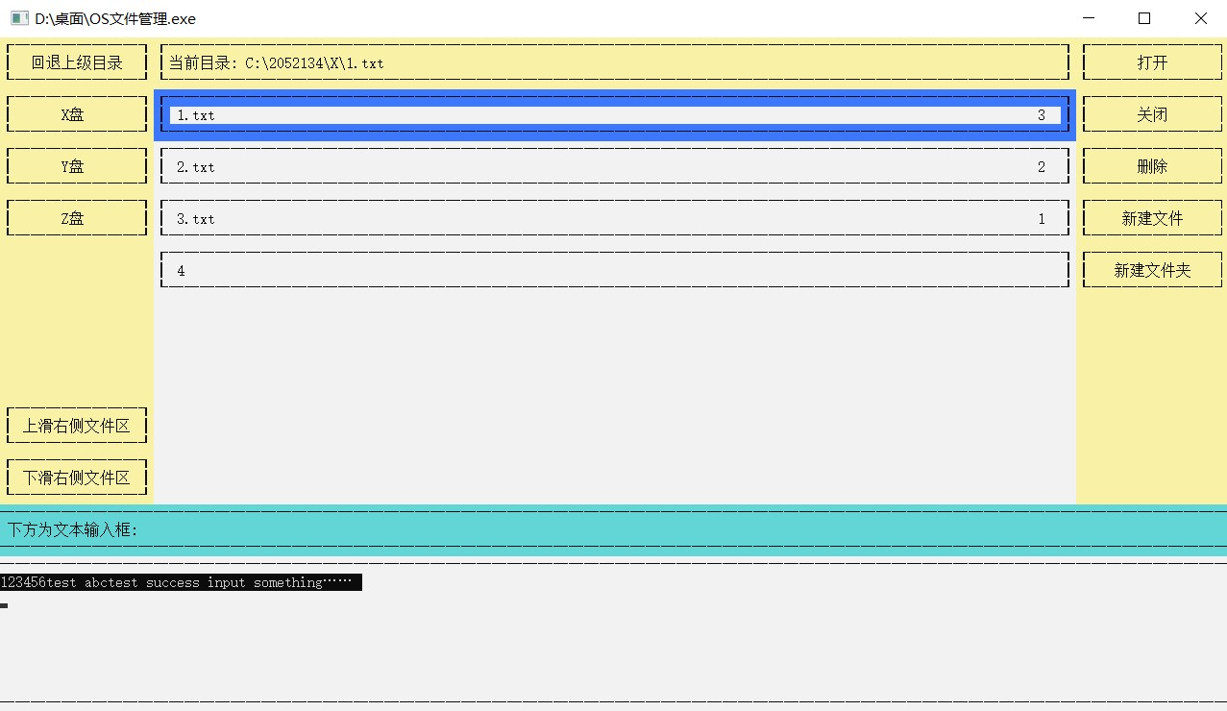

- 模拟磁盘空间不足时，无法成功新建文件且会在亮青色框中给出提示文字，此时删除几个文件后才可以继续新建文件，此外，文件夹本身不会占用空间，占用空间的是文件夹中的文件。

